Presseinformation WKO - Saison 2022/23
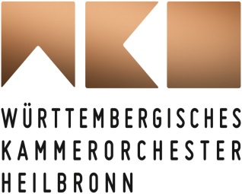

Kontakt
Peter Fröhlich
t. 07131.27109.51
kommunikation@
wko-heilbronn.de
Moltkestraße 11
74072 Heilbronn
wko-heilbronn.de

WKO-Gründer Jörg Faerber verstorben
Gründer des Württembergischen Kammerorchesters Heilbronn wurde 93 Jahre alt

Heilbronn, 15.09.2022
Leider muss das Württembergische Kammerorchester Heilbronn bekannt geben, dass sein Gründer, erster Chefdirigent und langjähriger Geschäftsführer Jörg Faerber in seinem Alterssitz in Willich in Nordrhein-Westfalen gestorben ist.
Geboren wurde Jörg Faerber 1929 in Stuttgart, wo er auch sein Abitur und 1953 seine Kapellmeisterprüfung ablegte. Zunächst musikalischer Oberleiter des Theaters Heilbronn, gründete Faerber 1960 das WKO. In kürzester Zeit führte er den Klangkörper zu internationalem Renommee. Weltstars wie Anne-Sophie Mutter, Martha Argerich und Alfred Brendel musizierten mit ihm zusammen. Der Großteil der über 500 Platten- und CD-Aufnahmen des WKO sind auf seine Initiative zurückzuführen.
Zu den persönlichen Auszeichnungen zählen die Goldene Münze und der Ehrenring der Stadt Heilbronn, sowie das Bundesverdienstkreuz am Bande, das ihm 1984 verliehen wurde. Im Jahr 2002, nach 42 Jahren als Künstlerischer Leiter und Geschäftsführer an der Spitze des WKO, beendete Faerber seine Tätigkeit. Im selben Jahr ernannte ihn das WKO zu seinem Ehrendirigenten. Sein letztes Konzert leitete er am 18. Juni 2009. Bis zuletzt blieb Jörg Faerber mit dem Kammerorchester in Kontakt.
Die Musikerinnen und Musiker des Kammerorchesters sowie alle Mitarbeitenden trauern um Jörg Faerber. Seinen Angehörigen gilt unser tief empfundenes Beileid. Wir werden ihn sehr vermissen und uns aufrichtig bemühen, sein verdienstvolles Lebenswerk zu erhalten und in seinem Sinne fortzuführen.

Rainer Neumann
Geschäftsführender Intendant des WKO

